三门县花桥镇财政所街面底层房屋招租
招标文件
三门县花桥镇财政所街面底层房屋承租权于2017年12月31日到期，需对外转租，现向社会进行公开招标，有关招标事项通知如下：
一、招租店面房屋间数:6间（东面1-5间，南面上端1间）。自花桥财政所大门口隔壁起作为起始序列，东面一号店面约15.5㎡，二号店面15.5㎡，三号店面11.9㎡，四号店面17.9㎡，五号店面12.1㎡，南面六号店面35.4㎡。店面面积不再仗量。详见附件。
二、用途：办公、商业用房（限除快餐店、酒店、鞭炮店以及非法经营活动等）。承租后不得拆除墙体，不得转让。
三、租赁期限以及付款方式：租期为2年（自公历2018年1月1日起至2019年12月31日止）。中标人应于2018年2月5日16:00时前一次性付清2年承租款并与招标人签订«房屋租赁协议»。中标候选人中标后放弃承包或不按时付清承租款，取消中标候选人中标资格，投标保证金没收，由招标人另行招标发包。
四、招标标底价:东面一号店至五号店每平方米每年350元，南面六号店每平方米每年320元。
五、评标、定标办法：
1）本次招标以明底暗投方式进行，取最高标为中标，低于招标标底价的为无效标。在所有有效报价中，取投标报价最高者为第一中标候选人。如报价相同，则抽签确定。如第一中标候选人放弃中标的，则所交投标保证金没收，重新招标。
2）如投标人不足三家使得投标明显缺乏竞争的，则招标失败，重新组织招标。
六、投标人要求：
具有经营能力的自然人。
七、报名时间: 2018年1月30日8:00-9:30时。
八、报名地点：三门县花桥镇人民政府4楼会议室
九、报名办法：报名时携带本人身份证及身份证复印件，并付资料费300元，资料费不予退还。
十、投标保证金时间及方式：投标保证金：人民币伍仟元（￥5000元），以现金方式在报名时提交。伍仟元保证金可同时参加6个店面招租投标，中标人的投标保证金转为履约保证金当场交给发包方。如中标候选人需继续参加投标的，则需重新提交伍仟元的投标保证金（如未提交投标保证金的，则不能继续参与投标），依次类推。未中标人的投标保证金在投标结束后当场退还（不计息）。
十一、投标截止及开标时间：投标人必须在2018年 1月30日10:00时提交报价函，未在规定时间内提交的，招标人有权拒绝接受其投标文件。
十二、开标程序：先对一号店面进行招租，待一号店面开标结束后再开二号店，再开三号、四号、五号、六号，依次类推。
十三、买标书及投标书填写方法：
本次招投标，每个标段投标人只能买一标，同一个标中出现双重标书的投标人取消招投标资格。投标人必须考虑清楚，投标后必须按照中标价中标，如中标者弃标，没收投标保证金，重新招标。在投标书上必须填写投标价、店面号码、投标人姓名，如不填写，则该投标书作废标处理。填写投标价时，必须填写投标价大小写，表格要填写完整，要认真仔细，字迹要清楚，投标价大写、小写保留到元，大小写填写的金额必须一致，大小写金额不一致的，以大写为准。
十四、因考虑到原承租人搬迁问题，经业主方决定于2018年2月10日交付店面。2018年1月份及2月上旬的店面租赁费由原承租人按现中标金额的比例转交给中标人。中途如遇政策变更，业主方有权收回租赁的店面，并按月份退还其租赁费（不计息）。
招标人联系人:严先生 、林先生 联系电话：13706540365、13958523887

浙江同益咨询有限公司
三门县财政局
三门县地方税务局
三门县花桥镇公共资源交易中心
2018年1月22日
东面一号店
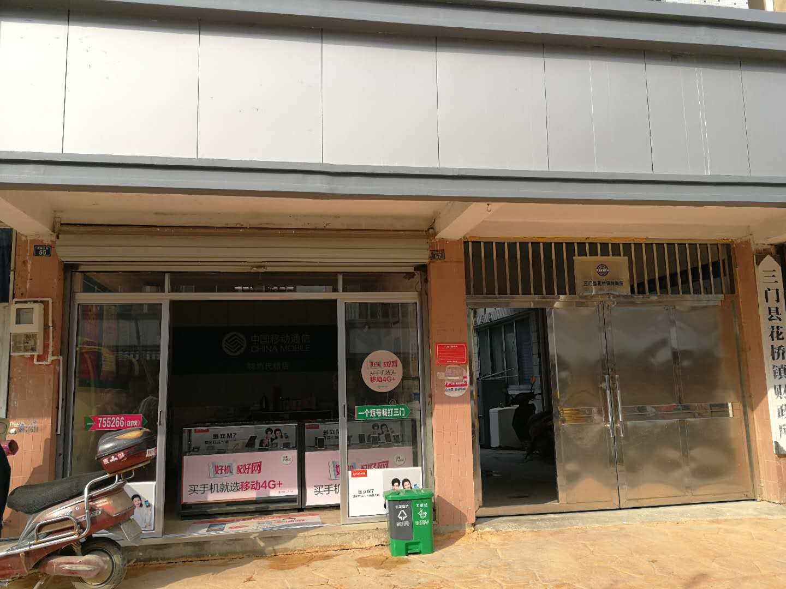
东面二号店
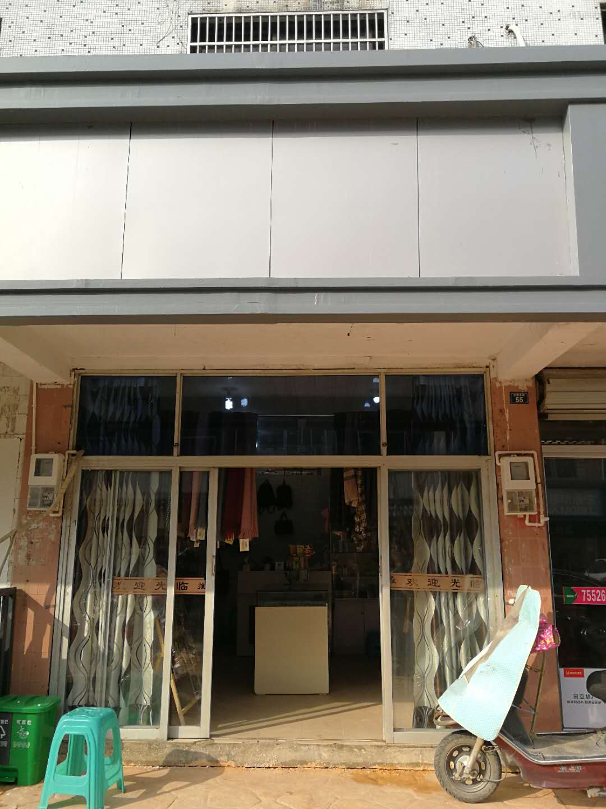
东面三号店
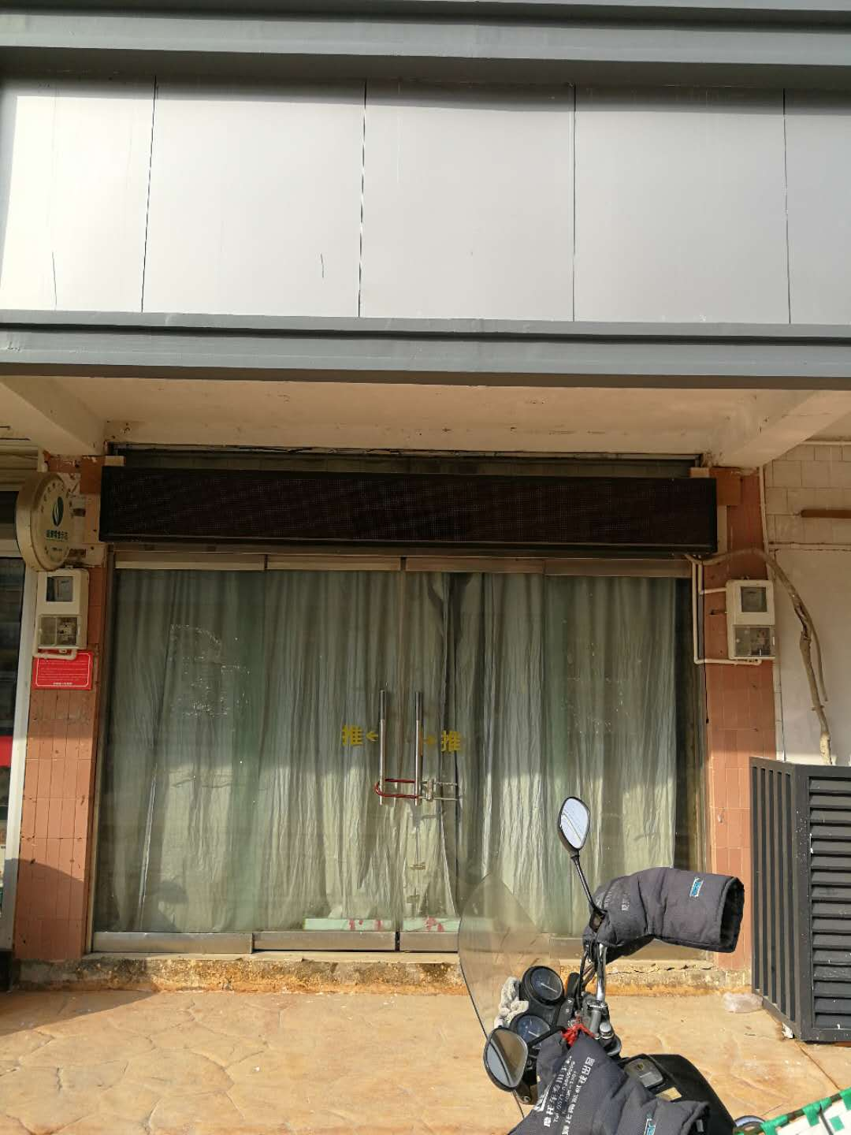

东面四号店
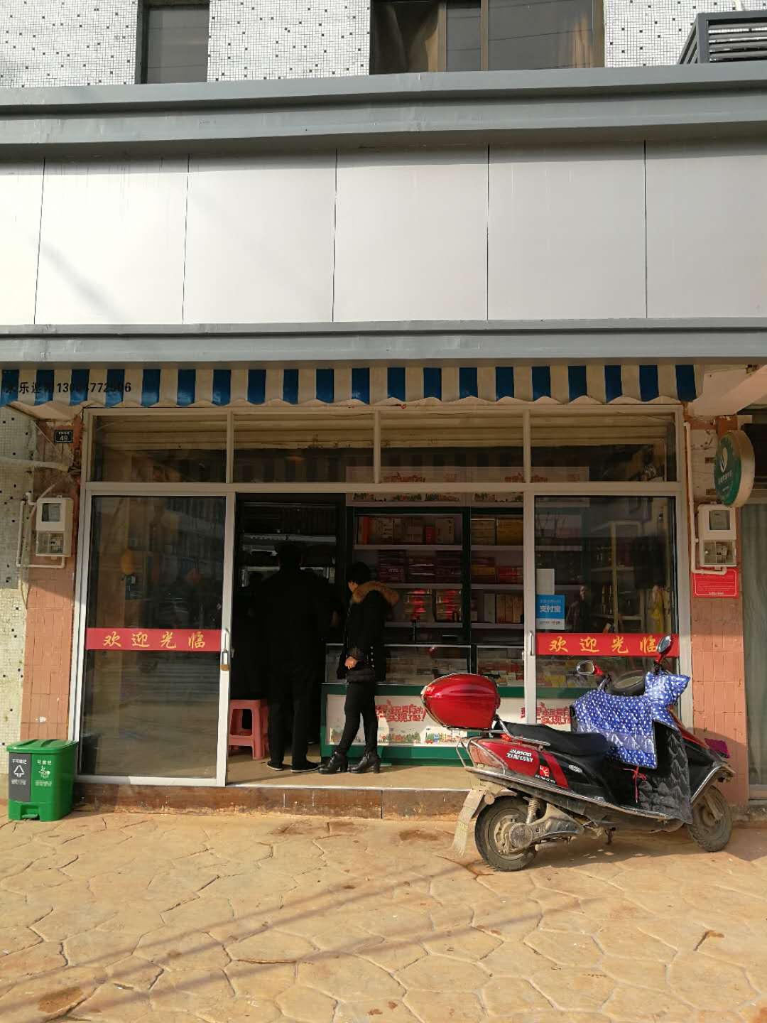
东面五号店
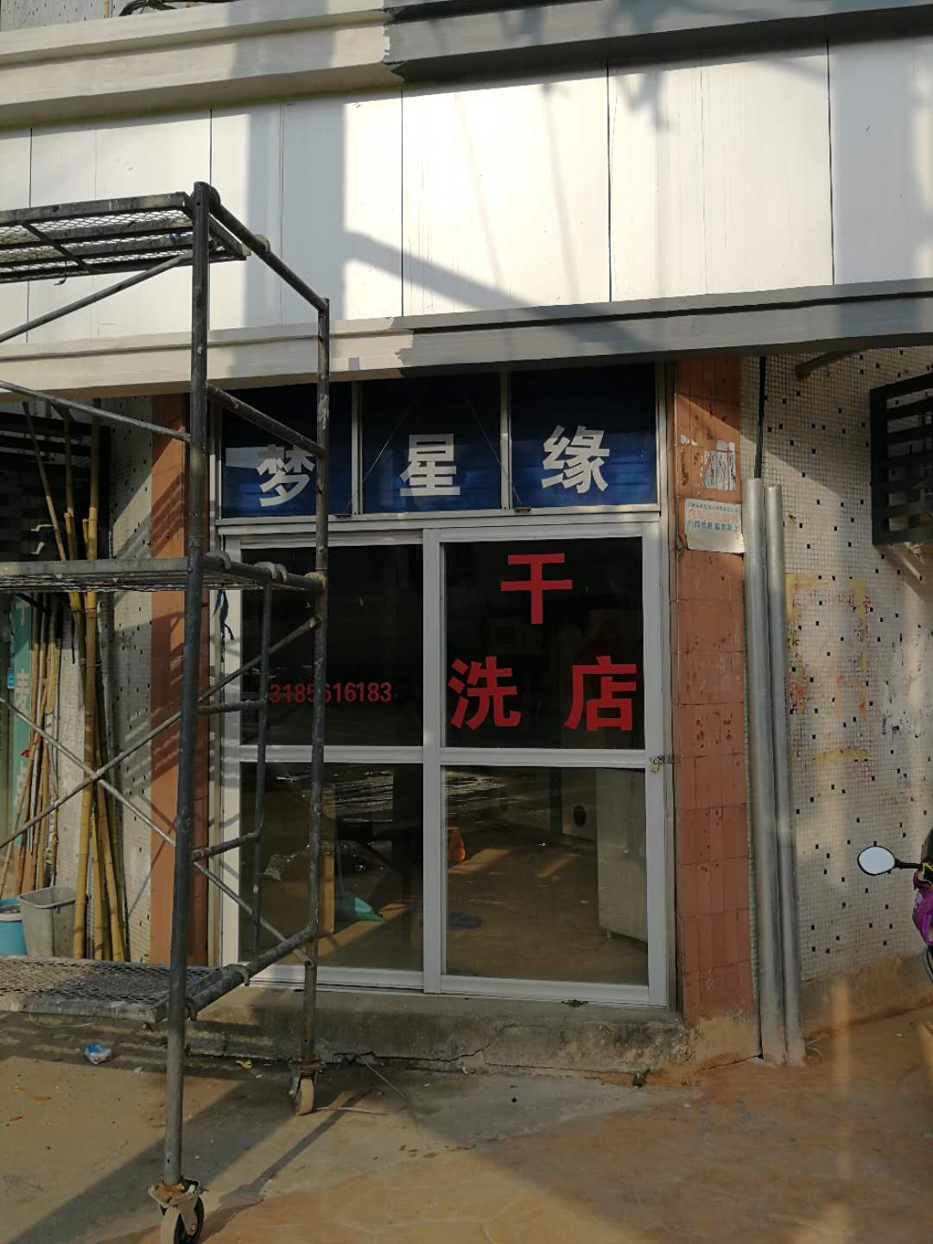

南面六号店
